上海期货交易所

上期批复〔2016〕49号

关于同意金川集团股份有限公司铜品牌
注册信息变更的批复

金川集团股份有限公司：
你公司报送的铜品牌《注册公司名称变更申请》及相关文件已收悉。根据《上海期货交易所有色金属交割商品注册管理规定》等有关规定，经我所研究决定，现批复如下：
一、同意你公司“金驼”牌1号标准铜和“JNMC”牌A级铜的注册企业名称由原“金川集团有限公司”变更为“金川集团股份有限公司”。
二、同意“金驼”牌1号标准铜和“JNMC”牌A级铜变更产品标签。
三、“金驼”牌1号标准铜和“JNMC”牌A级铜其他注册信息不变。
四、自本批复发布之日起，上述“金驼”牌1号标准铜和“JNMC”牌A级铜可用于我所阴极铜标准合约的履约交割。贴有原标签的“金驼”牌1号标准铜和“JNMC”牌A级铜不允许入库制作新的标准仓单；已制成的标准仓单可以继续用于实物交割。新老产品标签信息如下：
“金驼”牌1号标准铜

老标签：

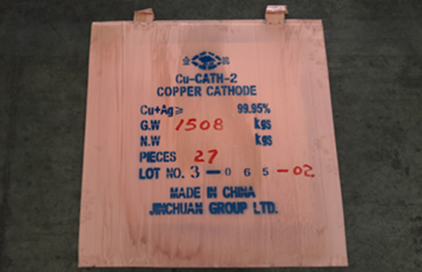
新标签：
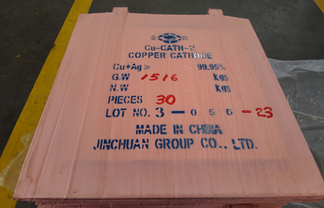

“JNMC”牌A级铜

老标签：
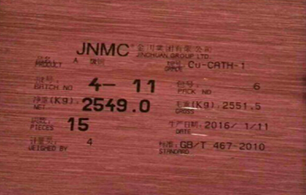
新标签：
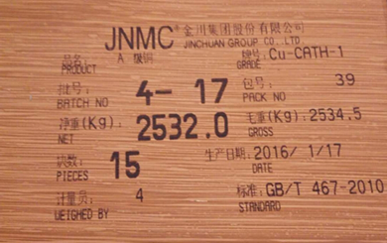

上海期货交易所
2016年4月29日

抄送：各会员单位，各指定交割仓库（铜）。
上海期货交易所 2016年4月29日印发
打字：罗琼 校对：徐欣 共印227份

